Общий рейтинг и настройки отзывов
Confideline · редакция 5 · 08.11.2026 · Задача Игорю

Точка А. Что уже есть
По уточнению владельца, на действующей странице «Настройки отзывов» таблицы экспертов нет. Не нужно её искать, переносить или удалять. Таблица экспертов, расчёт и ручная правка уже реализованы.

Точка Б. Что должно получиться
«Настройки отзывов» остаются для общих правил. В «Общем рейтинге» остаются таблица экспертов и карандаш. Рядом с карандашом добавить глаз: он открывает оценки выбранного эксперта и поясняет, из чего сложился итог.

1. Настройки отзывов
Изменённый макет. На /ru/admin/review/settings остаются «Расчёт рейтинга» и «Общие параметры». Сверь экран с макетом; совпадающее не переделывай. Добавь отметку действующего режима и ссылку «Общий рейтинг», если их ещё нет. Каждую ссылку между страницами показывай только тем, кто уже имеет право открыть страницу назначения.
Существующие поля, проверки и раздельное сохранение режима и общих параметров оставить как есть.
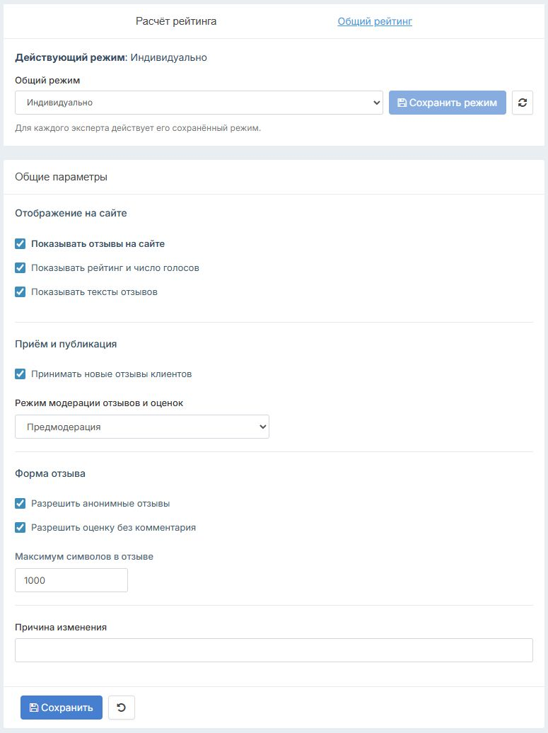
Снимок макета «Настройки отзывов». Два существующих блока; таблицы здесь нет.

2. Общий рейтинг
Новый макет, не новый модуль. Доработай существующую страницу /ru/admin/review/rating. В меню «Отзывы» пункт «Общий рейтинг» расположен после «Написать отзыв». У рейтинга своя иконка графика; у «Написать отзыв» остаётся карандаш. Не дублируй страницу и таблицу.
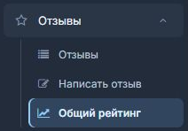
Снимок макета меню: «Общий рейтинг» со значком графика под «Написать отзыв».
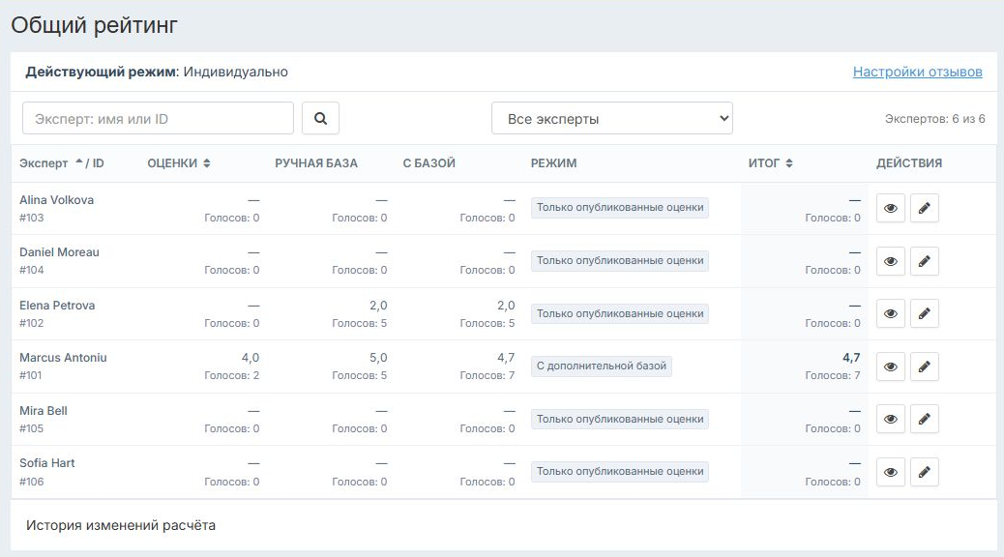
Снимок макета «Общий рейтинг». Глаз и карандаш находятся в колонке «Действия».
Оставь столбцы, расчёт и карандаш. Имя и ID эксперта остаются текстом. В «Действия» добавь глаз. Открыть окно можно только при наличии обоих действующих прав: на «Общий рейтинг» и на просмотр отзывов в админке. Сервер проверяет их и при прямом запросе. Новых прав не выдавать.
При общем режиме карандаш недоступен, но база не удаляется и глаз не блокируется. В режиме «Только опубликованные оценки» база не учитывается, в режиме «С учётом ручной базы» учитывается, если у неё есть голоса. В индивидуальном режиме действует сохранённый выбор эксперта. Это описание существующего расчёта, не новое правило.
Над таблицей покажи действующий режим и ссылку на настройки по правам. Поиск по фрагменту имени или ID без учёта регистра работает вместе с фильтром: все, без опубликованных оценок или с активной ручной базой. Активная база имеет голоса и сейчас учитывается. Счётчик показывает найденных и всех доступных экспертов.
Сохрани сортировку по имени и ID; добавь по числу опубликованных голосов («Оценки») и по действующему рейтингу («Итог»). Первый клик по этим двум столбцам сортирует по убыванию, повторный меняет направление. Пустой итог остаётся внизу только при сортировке по «Итогу». Отбор в истории независим от фильтра таблицы: оставляет правки выбранного эксперта и общие изменения режима.

3. Окно по кнопке с глазом
Открывай окно поверх таблицы. В шапке имя и ID эксперта, в сводке опубликованные оценки, ручная база и итог с количеством голосов. Базу, которая сохранена, но не участвует в расчёте, пометь «не учитывается». Если базы нет, покажи «Не задана».
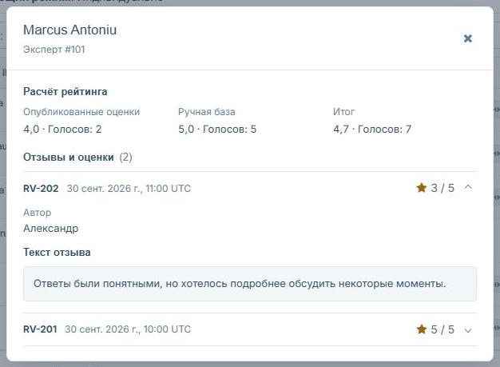
Снимок макета: сводка и раскрытый отзыв эксперта Marcus Antoniu.
В списке только опубликованные оценки этого эксперта, без ручных голосов. В строке ID, дата и оценка; при раскрытии автор и полный текст. Без текста: «Без комментария». Если записей нет: «Опубликованных оценок пока нет». Ссылки, отдельные страницы и модерацию в окно не добавлять.
По 10 записей, от новых к старым по дате создания, при одинаковой дате по ID от большего к меньшему. Показывай дату создания в UTC. При 1–10 записях первая раскрыта, стрелок нет; при 11 и более все изначально свёрнуты и появляются стрелки. При 50 записях пять страниц. Сводка относится ко всем записям.
Снимок нижней части окна для 50 оценок. Пример первой страницы.
Крестик и Esc возвращают к той же строке, сохраняя поиск, фильтр и сортировку. Отличай загрузку и ошибку от пустого списка. Новые элементы должны работать на русском и английском.
Не менять формулу, права, публичный рейтинг, список и создание отзывов, общий хедер и логотип. Открыть комплект с макетами. В обоих примерах нажми глаз у Marcus Antoniu #101: обычный показывает 2 оценки, второй — 50. Серверную проверку проводи на согласованном тестовом стенде; в комплекте адрес стенда не назначен.

